**Алматы облысы білім басқармасының Жамбыл ауданы бойынша білім бөлімі" мемлекеттік мекемесінің "Ұзынағаш ауылындағы өнер мектебі" МКҚК**

**Тақырыбы:**

**«Заманауи білім беруде өнер мектебінің жаңашылдық қызмет ізденістері»**

Бекбергенова Акмарал Куанышбековна

Директордың оқу ісі жөніндегі орынбасары

Қобыз сыныбының мұғалімі

# КІРІСПЕ

Балаларға қосымша білім беру – білім алушылардың білім алу қажеттерін жан-жақты қанағаттандыру мақсатында жүзеге асырылатын тәрбиелеу мен оқыту процесі, үздіксіз білім жүйесінің ажырамас бөлігі. Балаларға қосымша білім беру ұйымдарының басқа білім беру мекемелерінен айырмашылығы: шығармашыл дарынды балаларға қолдау көрсету және дамыту, ең бастысы, балалар мен жасөспірімдердің бос уақытын мазмұнды ұйымдастыруға бағыттау. Қосымша білім беру жүйесі әр түрлі жастағы балалар мен жасөспірімдерге кез-келген жағдайда жаңа білім алуға және оны үнемі толықтырып, өзін-өзі бағалауға, шығармашылық белсенділігі мен танымдық қабілеттерін дамытуға, қызығушылығы мен сұраныс деңгейін арттыруға мүмкіндік береді. Балалардың жеке шығармашылық тұлға болып қалыптасуына, жалпы мәдениетінің өркендеуіне ыңғайлы жағдай туғызатын шығармашылық білім ордасы.

Өнер мектептеріндегі қосымша білім берудің негізгі міндеттері:

1. Балалардың білім қажеттіліктерін, шығармашылық қабілеттерін дамытуға ықпал ету;
2. Музыкалық және бейнелеу өнерінің негіздеріне оқыту;
3. Балалардың шығармашылық қабілеттерін іске асыру үшін жағдайлар жасау;
4. Өнер саласындағы шығармашыл, дарынды оқушыларды анықтау.

«Ұзынағаш ауылындағы өнер мектебі» – өнерге деген қызығушылығы бар жасөспірімдерді шығармашылыққа баулып, оның дамуына жан-жақты жағдай жасап, қосымша білім алуын қамтамасыз етіп отырған мекемелердің бірі. Жамбыл ауданы бойынша өнер мектебінің бөлімшелері Мыңбай, Қарақастек, Қайназар, Қарғалы, Жамбыл селолық округтерінде әртүрлі мамандықтар бойынша ашылған.

Балаларға қосымша білім беру бағдарламаларын іске асыруда «Ұзынағаш ауылындағы өнер мектебі» көркем-эстетикалық және сәндік-қолданбалы өнер бағыттары бойынша жұмыс атқарады.

**Фортепиано**

**Скрипка**

**Гитара**

**Саксофон**

**Кларнет**

**Вокал**



Музыка

Хореография

Ұлт аспаптар

Көркем-эстетикалық бағыт

**Домбыра**

**Қобыз**

**Ән-терме**

**Дәстүрлі ән**

**Аккордеон**

**Баян**

**Хореография**



Сәндік-қолданбалы бағыт

**Бейнелеу**

**Қолөнер**

**Дизайн**

**Театр өнері**

Мектеп ұжымы оқу-тәрбие жоспарын жүзеге асыру мақсатында Жамбыл атындағы мемлекеттік филармония, Қыздар педагогикалық университеті, Т.Жүргенов атындағы өнер академиясы, Ж.Елебеков атындағы эстрада-цирк колледжі және П.И.Чайковский атындағы музыка колледждері сияқты өнер ошақтарымен, сонымен қатар облыстық мұғалімдер кәсібін дамыту институты, Республикалық қосымша білім беру оқу-әдістемелік орталығының мамандарымен тығыз байланыста жұмыс атқарады.

Қосымша білім беретін музыка және өнер мектептерінің алдына қойған мақсаттары – әрбір оқушыға түбегейлі білім мен мәдениеттің негіздерін беру және олардың жан-жақты дамуына қолайлы жағдай жасау, білім алушылардың музыкалық қабілетін, орындау шеберлігін дамыту, ой-өрісін кеңейту, фольклорлық, классикалық өнерге баулу, музыкалық сауатын ашу, шығармашыл дарынды балаларға қолдау көрсету және дамыту. «Ұзынағаш ауылындағы өнер мектебінің» мақсаты – хореографиялық өнер, музыка және қолданбалы өнер салалары бойынша жеке тұлғаның танымы мен қызығушылығын, шығармашылығын арттыру, балаларды арнайы оқу орындарына түсіру. Әр оқушыға ең тиімді оқыту мен тәрбиелеудің әдістері мен тәсілдерін үйрету. Халықтық дәстүрлі өнерді жандандыруда мекеме үздіксіз білім берудің бірыңғай жүйесі болып табылады. Қосымша білім беру орталықтарындағы ең негізгі мәселелердің бірі – шығармашыл тұлғаны дамыту және қалыптастыру, қоғам өміріне бейімдеу. Білім беретін оқу бағдарламалары білім алушылардың шығармашылығын дамыту, олардың қабілеттерін іске асыру, бос уақытын мазмұнды ұйымдастыру үшін жағдайлар жасауды көздейді. Өнер мектебі көркем-эстетикалық бағыт бойынша әр оқушының таңдауына аспаптық өнер, би өнері және эстрадалық вокал мамандығын ұсынса, сәндік-қолданбалы өнер бағыты бойынша шеберлік өнерге деген шығармашыл дарынды балаларға қолдау көрсетіп, білім беріп келеді.

## Ұлт аспаптар бөлімі

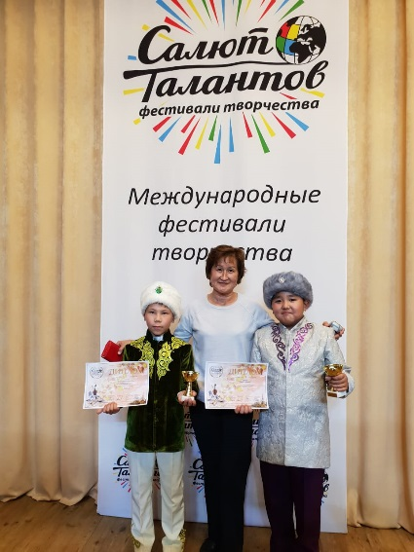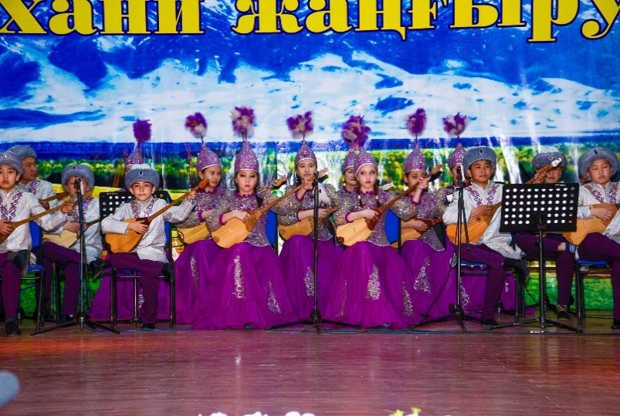Қазақтың дәстүрлі музыкалық аспаптары халқымыздың тұрмысы мен тіршілік қам-қарекетіндегі, салт-дәстүр мен дүниетанымындағы, тарихы мен өміріндегі бірегей заттық мұрасы, рухани-мәдени байлығы болып табылады. Жүсіпбек Елебековтің «Әнді үйреніп айту міндет емес, әуезді айту міндет» деген сөзі бар. Сондықтан үнге аса мән беру қажет. Ұлттық фольклорды насихаттау, үйрету арқылы, жастарды рухани тәрбиелеу, ұлттық үрдістерімізді олардың бойына сіңіру, өнерге деген қызығушылығын арттыру мақсатында 2006 жылы өнер мектебінде домбыра, сырнай, қобыз, сыбызғы, ән-терме сыныптары ашылған еді. Өнер әлеміне деген қызығушылықпен келген әр оқушыға мамандық таңдауына үлкен мүмкіншіліктер берілген. «Ұзынағаш ауылындағы өнер мектебінің» тұрақтанып, қазіргі жағдайға жетуіне өз үлестерін қосқан білікті маман иелері Шакеева Несипкуль Шарынбайқызы, Жақсылыкова Роза Рубаевна, Тажбенова Гүлнар Қалиаскаровна, Сағымбаев Жанат Осанович, Әшірбеков Арыстанбек Темірбекұлы, Жапар Балғын Отановна сынды ұстаздардың еңбегі зор. Домбыра сыныбының мұғалімі, «Білім беру ісінің үздігі» Несіпкүл Шарынбайқызының ұйымдастыруымен мектеп оқушылары арасында кішігірім «Дудыға» ұлт аспаптар ансамблі құрылып, мектепішілік және аудандық іс-шараларға белсене қатыса бастады. Қазіргі таңда ұлт аспаптар бөлімінің жұмысы қазақ күй өнерін, орындаушылық шеберлік негіздерін үйретуге, жас орындаушылар дайындауға бағытталған. Ұстаздар қауымы талантты жастарға күй өнерінің қыр-сырын үйретумен қатар, шынайы шығармашылықпен айналасуларына өз үлестерін қосып, үлкен абыройлы жұмыс атқаруда. «Дудыға» ұлт аспаптар ансамблі жеке орындаушылық және оркестрде орындау бағыттарында жұмыс жүргізеді. Жеке  сабақ барысында өздерінің жеке шеберлігін аспапта ойнап көрсетумен қатар халық күйлері, Қазақстан композиторларының шығармаларын үйренуді меңгерсе, ансамбльмен концерттік іс-шараларға, байқауларға қатыса алады.

Ұлт аспаптар бөлімінің негізгі бағыттары: жеке орындау, оркестр, ансамбль, концерттік іс-шаралар, фестиваль-байқауларға қатысу.

Оқушылардың жетістіктері: аудандық, республикалық іс-шаралардың белсенді қатысушылары. Шет мемлекеттерде өткен (Сочи, Тбилиси, Санкт-Петербург қалалары бойынша) Халықаралық фестиваль-байқаулары, Республика бойынша өткізілген көптеген Халықаралық және Республикалық байқаулардың жеңімпаздары. Мектеп әкімшілігінің қабылдау шарты бойынша ұлт аспаптар бөліміне 8-14 жас аралығындағы оқушылар өз таңдауымен еркін қабылданады. Оқыту барысында оқушының әрі қарай күйші, орындаушы ретінде қалыптасуына мұғалімдер өз әдістерін тиімді пайдалануда. 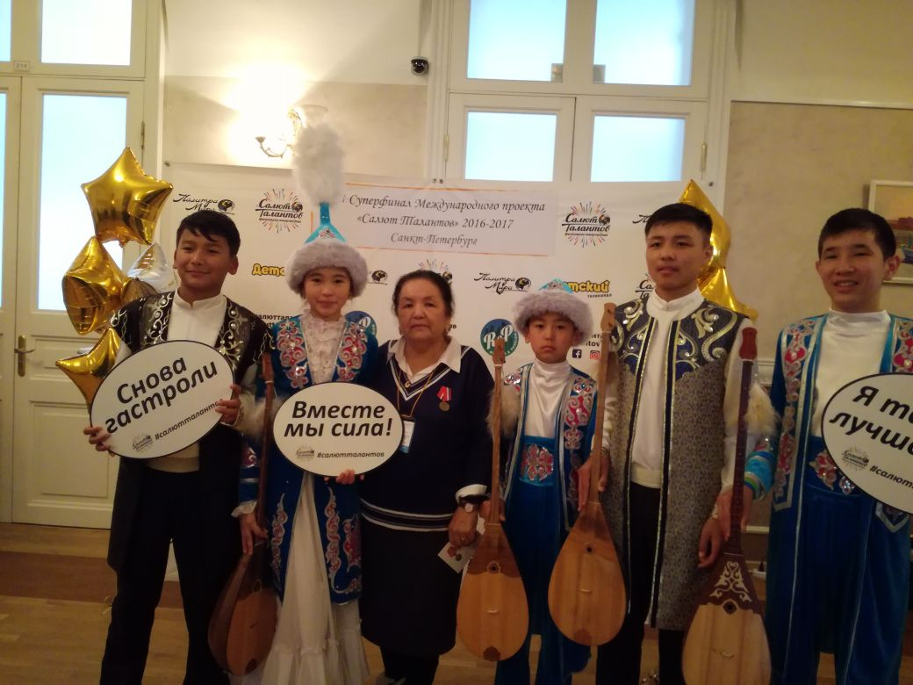Өнер мектебінде көбіне оқушылар 5 жыл бойы тек өздері үшін ғана қызығушылықпен оқыса, әрі қарай мамандық бойынша білімін жалғастыратын оқушылармен қабілеттеріне қарай арнайы репертуар таңдалынып, күй қорының жан-жақты болуына ұстаздар бағыт беріп отырады. Сабақта нотаны бірден оқуға, әуенді таңдап оларды үйлестіруге, ансамбльде ойнауға үйренуге көп көңіл бөлінеді. Гаммалар мен этюдтерді мұғалім сыныпта ойнатып, оқушыға үйге өзіндік жұмыс ретінде беріп отырса, шеберлік мүмкіндіктерін арттыруда жас ерекшеліктеріне қарай күрделі күйлерді емтиханда, оркестрде, ансамбльде, концерттерде және байқауларда орындауға негізделген. «Дудыға» ұлт аспаптар ансамблінің құрамы жыл сайын жаңа буын оқушыларымен ауысып отырғанына қарамастан барлық мәдени іс-шараларға белсене қатысып отырады.

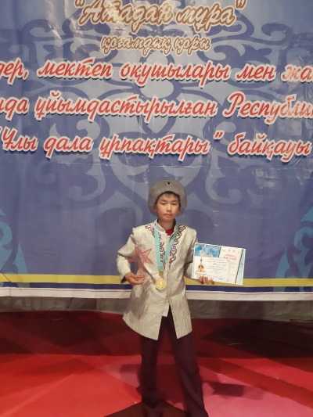2015 жылдан бастап «Дудыға» домбырашылар ансамблі Республика көлемінде өткен байқауларда өз қабілеттерін шыңдап, Астана қаласында өткен Республикалық «Сәлем, Астана!» фестиваль-байқауында бас жүлдеге ие болды. Грузия Мемлекеті Тбилиси қаласында өткен Халықаралық «Гамарджоба, Тбилиси!», Санкт-Петербург қаласында өткен «Вдохновение. Весна», Сочи қаласындағы «На творческом Олимпе» фестиваль-байқауларында «Дудыға» ансамблі, домбыра, дәстүрлі ән сыныбының оқушылары жүлделі орындарымен мектебіміздің мәртебесін бір көтерді. 2019 жылы Орал қаласында өткен Республикалық «Ұлы дала ұрпақтары» атты шығармашылық байқауында домбыра сыныбының оқушысы Айткен Нұртілеу Гран При, Астана қаласында өткен Республикалық «Жұлдыз болғың келсе» байқауында дәстүрлі ән сыныбының оқушысы Мұқият Ерасыл Бас жүлдеге ие болды. 2018 жылы Мыңбаев ауылында ашылған өнер мектебінің бөлімшесіне ата-аналардың сұрауы бойынша домбыра, ән-терме, дәстүрлі ән, қобыз, қылқобыз, аккордеон сыныптарына оқушылар қабылданып, ұлт аспаптар бөлімінің ұстаздар құрамы білікті мамандармен толықтырылды. Қазіргі таңда өз қалауымен мамандық таңдаған 122 оқушы аталған сыныптарда білім алуда. 2009-2019 жылдар аралығындағы домбыра, ән-терме, сырнай, қобыз, қылқобыз сыныптарынан 54 оқушы өнер мектебін бітірді. Қаршадайынан қасиетті домбыраның қадірін ұғынып, өнегелі әкенің тәлімді тәрбиесін көріп, өнер жолында өресі биік ұстаздардан тәлім алған бұл шәкірттердің де республикалық, облыстық байқаулардан алған марапаттары жетерлік.

«Ұзынағаш ауылындағы өнер мектебінен» білімдерін ары қарай ұштап, өнер жолын жалғастырып жүрген домбыра, ән-терме, сыныптарын бітірген мектеп түлектері, қазіргі таңда жоғары оқу орындарын аталған мамандықтар бойынша тәмамдап, еңбек жолдарын «Ұзынағаш ауылындағы өнер мектебінен» бастап келеді. Солардың бір қатары: жас маман Чалғынбаев Еркебұлан, Қабыл Арнат, Рақымбай Данияр, Джамбулов Ерсұлтан, Қабыл Арнат дәстүрлі ән және домбыра сыныптарында сабақ береді. 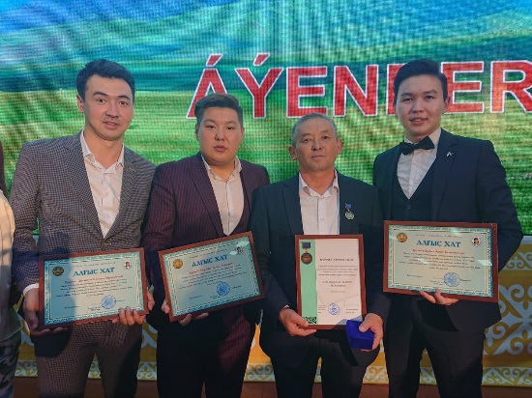

Еңбек жолын жаңадан бастаған жас мамандарға әдістемелік көмек көрсетуде сабақ беру әдістерін үйретіп, құжаттармен жұмыс жасау, өзара сабақтарға қатысу, тәрбие сағаттарын ұйымдастыру және ата-аналармен жұмыс жасауды үйрету маңызды. Жас мамандардың жұмысын бақылау тәлімгерлер, әдістемелік бірлестік және мектеп әкімшілігі тарапынан жүзеге асырылады. Педагогикалық кеңес және әдістемелік бірлестік отырыстарында жас маман мен тәлімгерлердің есебі тыңдалып, оқыту қызметі, тәжірибе алмасу, өздігінен білім алу т.б. мәселелері талқыланады.

Болашақ жас ұрпаққа кең ауқымды жан-жақты тәрбие беру мәселесіне аса зор мән беруі – уақыт талабы. Мемлекетіміздің ертеңі мен болашағына ие болар жеткіншектерімізді білікті де, білімді, алғыр да арлы, ой санасы терең, қажырлы да қайратты азамат етіп тәрбиелеу – біздің басты мақсатымыз. Әр баланың бойындағы талам-талғамдарын арттырып, өмірге, жақсы қасиеттерге құштарлық сезімдерін байытып, әсіресе рухани қазынасын барынша молайтып, күш-қуатын, жігерін шыңдау абыройлы міндетіміз.